 | Pædagogisk læreplan for | 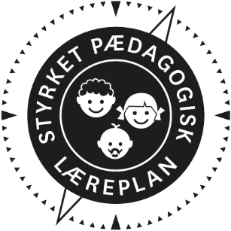
  - SøLøVen - børnehaven
  - 2020

Den pædagogiske læreplan udgør rammen og den fælles retning for vores pædagogiske arbejde med børnenes trivsel, læring, udvikling og dannelse. Læreplanen er et levende dokument, som kort beskriver vores pædagogiske overvejelser og refleksioner med eksempler, der er retningsgivende for det daglige pædagogiske arbejde.
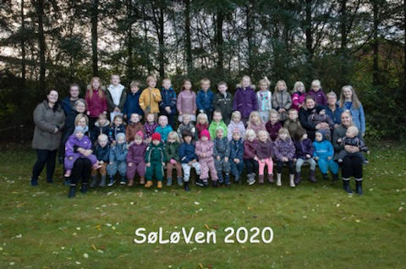

Om skabelonen

Denne skabelon henvender sig til jer, som er ledere og pædagogisk personale i dagtilbud. Formålet med skabelonen er at inspirere og understøtte udarbejdelsen af jeres lokale pædagogiske læreplan.  Den grundlæggende ramme for udarbejdelsen af den pædagogiske læreplan er dagtilbudsloven med tilhørende bekendtgørelse, der er omsat i Børne- og Socialministeriets publikation Den styrkede pædagogiske læreplan, Rammer og indhold, 2018. Det er hensigten, at I skal bruge publikationen, når I arbejder med skabelonen.  Skabelonen indeholder alle de lovmæssige krav til at udarbejde den pædagogiske læreplan. Samtidig understøtter skabelonen jeres overvejelser vedrørende den løbende dokumentation og evaluering af arbejdet med den pædagogiske læreplan.  Den pædagogiske læreplan udgør rammen og den fælles retning for det pædagogiske arbejde med børnenes trivsel, læring, udvikling og dannelse, hvor legen er grundlæggende, og børneperspektivet er tydeligt. Jeres konkrete læreplan giver jer en ramme til at arbejde systematisk med at planlægge, følge op på og videreudvikle kvaliteten i det pædagogiske læringsmiljø i jeres dagtilbud i forhold til jeres børnegruppe.  Inden for de krav, der følger af dagtilbudsloven, er det op til jer at beslutte, hvordan I konkret vil arbejde med den pædagogiske læreplan. Jeres læreplan skal være et dynamisk og meningsfuldt dokument, som peger fremad, og som I kan bruge aktivt i den løbende udvikling af den pædagogiske kvalitet og jeres pædagogiske praksis. |  | 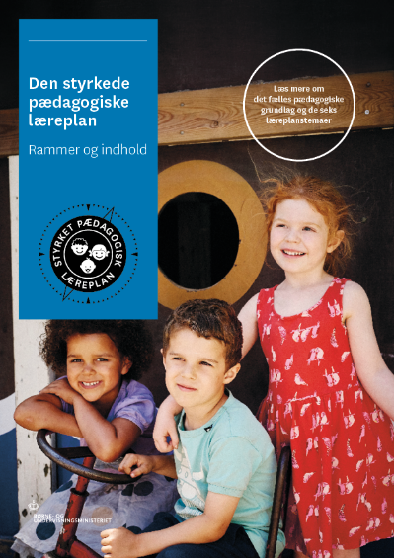  Den styrkede pædagogiske læreplan, Rammer og indhold  Brug af skabelonen  Når I udfylder skabelonen, skal I klikke på skrivefeltet. I kan fremhæve tekster og indsætte billeder.  I kan slette denne side ved at markere teksten og billedet og trykke delete. I kan også slette den sidste side, hvis I ønsker det.

Ramme for udarbejdelse af den pædagogiske læreplan
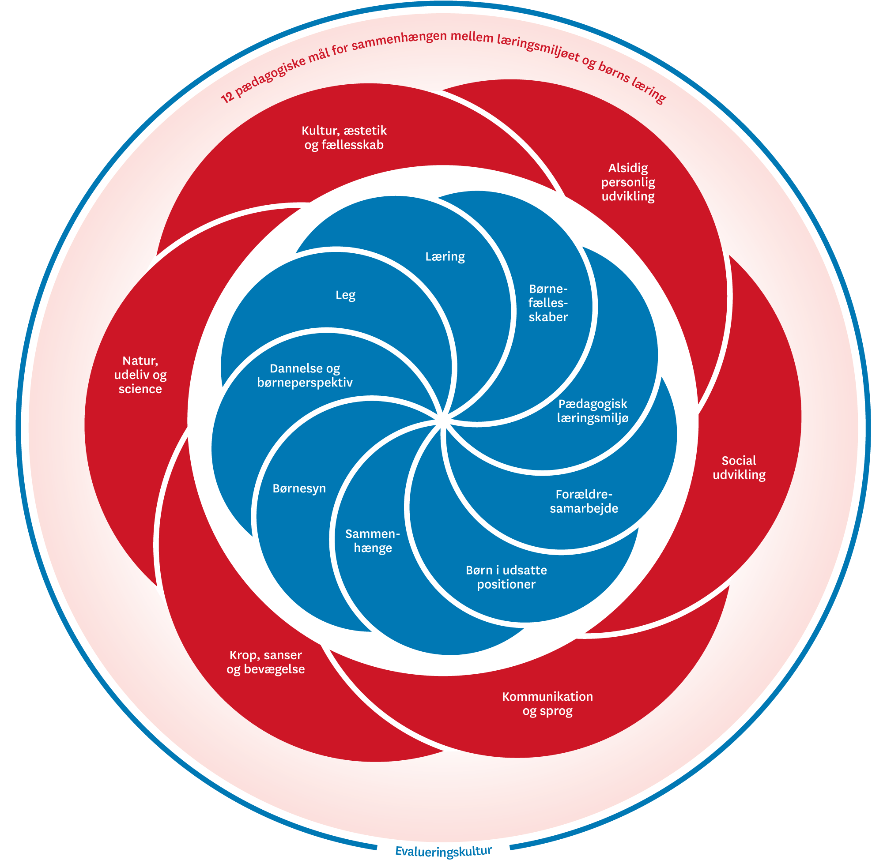

Den pædagogiske læreplan udarbejdes med udgangspunkt i det fælles pædagogiske grundlag samt de seks læreplanstemaer og de tilhørende pædagogiske mål for sammenhængen mellem det pædagogiske læringsmiljø og børns læring.
Rammen for at udarbejde den pædagogiske læreplan er dagtilbudsloven og dens overordnede formålsbestemmelse samt den tilhørende bekendtgørelse. Loven og bekendtgørelsen er udfoldet i publikationen Den styrkede pædagogiske læreplan, Rammer og indhold. Publikationen samler og formidler alle relevante krav til arbejdet med den pædagogiske læreplan og er dermed en forudsætning for at udarbejde den pædagogiske læreplan. Derfor henvises der gennem skabelonen løbende til publikationen. På sidste side i skabelonen er der yderligere information om relevante inspirationsmaterialer.

Hvem er vi?
Her beskriver vi kort vores stamoplysninger, pædagogiske profil og lokale forhold. Det kan for eksempel være børnegruppens sammensætning og forskellige forudsætninger, de fysiske rammer, geografisk placering og andre ting, der har betydning for vores pædagogiske arbejde.

Vores daginstitution SøLøVen er en del af Friskolen Skallerup. SøLøVen er beliggende mellem landsbyerne Vennebjerg og Sønderlev, 10 km. fra Hjørring by.
Den består af en vuggestueafdeling og en børnehaveafdeling med plads til henholdsvis 12 og 40 børn i gennemsnit over året.

SøLøVen er placeret i naturskønne omgivelser, som vi i høj grad benytter os af i vores dagligdag. Udenfor har vi en kæmpe legeplads med bl.a. skov, legehus, halmhytte, bålplads og kaniner. Vi prioriterer udeliv højt. Vuggestuen har deres egen lille trygge legeplads. Indenfor har vi nyere lokaler, som vi opdeler i små læringsmiljøer alt efter børnegruppen og børnenes interesse.

De vigtigste værdier i SøLøVen er at give det enkelte barn omsorg, nærhed, tryghed og tid til fordybelse.

Udover læreplanstemaerne arbejder vi i SøLøVen ud fra Friskolen Skallerups fælles værdigrundlag, som består af disse 4 punkter:
Dannelse og kvalificering ◦ Udsyn og indsigt ◦ At gøre sig umage ◦ At livet lykkes
Dette værdigrundlag vil ses integreret i vores læreplaner.

Vi arbejder ud fra det anerkendende princip, hvor vores fokus ligger på ressourcerne og det positive i barnet.

Vores vision er, at alle børn udfordres, så de bliver så dygtige som muligt. Vi understøtter, at børnene får styrket deres læringsforudsætninger og potentiale, trives og udvikler sig til livsduelige mennesker, der vil opleve, at den viden og de kompetencer, de har opnået i SøLøVen, er brugbare og væsentlige for deres videre dannelse og uddannelse.

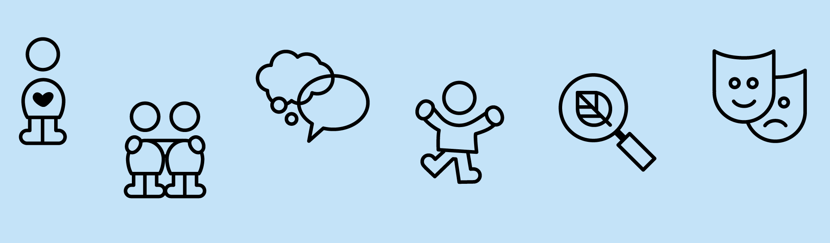

Pædagogisk grundlag

”Den pædagogiske læreplan skal udarbejdes med udgangspunkt i et fælles pædagogisk grundlag.”
”Det pædagogiske grundlag består af en række fælles centrale elementer, som skal være kendetegnende for den forståelse og tilgang, hvormed der skal arbejdes med børns trivsel, læring, udvikling og dannelse i alle dagtilbud i Danmark.”
”De centrale elementer er:
- Børnesyn. Det at være barn har værdi i sig selv.
- Dannelse og børneperspektiv. Børn på fx 2 og 4 år skal høres og tages alvorligt som led i starten på en dannelsesproces og demokratisk forståelse.
- Leg. Legen har en værdi i sig selv og skal være en gennemgående del af et dagtilbud.
- Læring. Læring skal forstås bredt, og læring sker fx gennem leg, relationer, planlagte aktiviteter og udforskning af naturen og ved at blive udfordret.
- Børnefællesskaber. Leg, dannelse og læring sker i børnefællesskaber, som det pædagogiske personale sætter rammerne for.
- Pædagogisk læringsmiljø. Et trygt og stimulerende pædagogisk læringsmiljø er udgangspunktet for arbejdet med børns læring.
- Forældresamarbejde. Et godt forældresamarbejde har fokus på at styrke både barnets trivsel og barnets læring.
- Børn i udsatte positioner. Alle børn skal udfordres og opleve mestring i lege og aktiviteter.
- Sammenhæng til børnehaveklassen. Sammenhæng handler blandt andet om at understøtte børns sociale kompetencer, tro på egne evner, nysgerrighed mv.”
”Loven fastsætter, at alle elementer i det fælles pædagogiske grundlag skal være udgangspunkt for arbejdet med den pædagogiske læreplan og dermed det pædagogiske arbejde med børns læring i dagtilbud.”
”Nogle elementer i form af fx børnesynet skal altid være til stede i det pædagogiske læringsmiljø, mens andre elementer som fx arbejdet med at skabe en god overgang til børnehaveklassen kan være mere til stede i nogle sammenhænge end andre.”
Den styrkede pædagogiske læreplan, Rammer og indhold, s. 14

Børnesyn, Dannelse og børneperspektiv, Leg, Læring og Børnefællesskaber
Først forholder I jer til de fem elementer:
- Børnesyn
- Dannelse og børneperspektiv
- Leg
- Læring
- Børnefællesskaber.
I kan beskrive elementerne samlet eller hver for sig.
De øvrige elementer i det pædagogiske grundlag skal ifølge loven fremgå særskilt af den pædagogiske læreplan. Disse elementer forholder I jer til lidt senere.
Den styrkede pædagogiske læreplan, Rammer og indhold, s. 15

Hvordan kommer de fem centrale elementer fra det fælles pædagogiske grundlag til udtryk hos os og bliver omsat i vores hverdag sammen med børnene?
BØRNESYN
- Alle børn er unikke – hvert barn, der kommer ind i SøLøVen bliver mødt som et selvstændigt, værdifuldt individ
- Det er vigtigt, at alle børn føler sig velkommen og set, derfor siger vi altid godmorgen og farvel til børnene
- Vi er en lille institution og har bevidst valgt at forblive det, så vi alle kan favne alle børn
- Vi bestræber os på at se bag om barnets handlinger, spørge ind og forstå, guide og vejlede
- Vi respekterer alle barnets følelser (ked af det/vred/glad) og hjælper barnet med at sætte ord på
- Vi støtter og udvikler børnene ud fra deres nærmeste udviklingszone
- Vi støtter og guider barnet i legen, giver barnet medbestemmelse i børnehøjde, men tilfører også nye input
- Hos os er der plads til at prøve sig selv af – det er ok at fejle, så rejser man sig bare igen
- Hos os er der plads til forskellighed, og vi justerer os efter barnets behov, eksempelvis har nogen brug for en hånd om morgenen, nogle et knæ, andre ro/at være dem selv
- Vi gør de andre børn opmærksomme på barnets ressourcer og værdi for gruppen (vi bidrager med noget forskelligt)- det gør vi i dagligdagen og til bamsemøde
DANNELSE OG BØRNEPERSPEKTIV
- Vi tror på, at børn lærer mest, når de har interesse i noget og er aktivt deltagende (udfra deres udviklingsniveau)
- Vi støtter børnene i deres medbestemmelse ved at de høres og gives medbestemmelse f.eks. i spisesituationer, ved samling og i aktiviteter
- Vi har respekt om barnet - der er hos os plads til at prøve sig selv af og diskutere problemstillinger
- Vi opfordrer til at barnet gør sig umage og roser, når det sker
- Vi lytter til hinanden, venter på tur, siger goddag og farvel til hinanden
- Vi inddrager børnene i daglige gøremål, som at dække bord, selv hælde vand op, rydde op. Vi opfordrer børnene til at hjælpe hinanden, f.eks. at de store hjælper de små
- Vi vægter plads/tid til leg, idet leg er grundelement i ethvert børneliv. Igennem legen udvikler barnet de grundlæggende forudsætninger for at blive en kompetent, aktiv og dannet deltager i den moderne verden
LEG
- Vi anerkender og respekterer legen og giver legen en betydningsfuld plads i hverdagen (både den børne initeret leg og den voksen initeret leg), idet legen er med til at fremme barnets fantasi, virkelyst, sprog, nysgerrighed, sociale kompetencer, selvværd og identitet
- Vi vægter at være deltagende og guidende i børnenes lege - at være på gulvet sammen med børnene og støtte spontan leg (og trække os, når der ikke er behov for os mere). Nogle gange sætter vi rammer for legen og andre gange udvider vi og udfordrer dem med nye ideer
- Vi giver børnene mulighed for at lege uforstyrret, f.eks. i stillerummet, klodserummet eller puderummet
- Vi er obs. på, at alle børn føler de er med i legen og i børnefællesskabet
- Vi afvejer om børnenes gode værdifulde leg nogle gange skal ”trumfe” de voksnes struktur/planlagte aktiviteter
LÆRING
- Vi er bevidste om, at hele dagen er et stort læringsrum for børnene - både sammen med voksne og sammen med andre børn. Børnene inddrages i de daglige rutiner, f.eks. borddækning, skære frugt mm
- Vi indretter det pædagogiske læringsmiljø, så legetøjet er i børnehøjde, og rummene indrettes, så børnene har mulighed for at bruge kroppen
- Relationen mellem børnene og de voksne er af stor betydning for den læring børnene optager
- I læringssituationer går vi foran, ved siden af og bagved børnene
- Børnene lærer af erfaringer – også andres erfaringer
- Børnene lærer ved at øve sig, og vide det er ok at fejle
- Vi skal fremme børnenes nysgerrighed, motivation og lyst, idet det er drivkraften for at lære
BØRNEFÆLLESSKABER
- Vi arbejder bevidst inkluderende, så alle børn har følelsen af at være en del af fællesskabet
- Har vi børn, som vi oplever ikke er en del af fællesskabet, hjælper vi dem ind i legen og giver dem støtte og strategier til, hvordan de kommer ind i fællesskabet
- Empati er yderst vigtig for at kunne indgå i et venskab/fællesskab – vi lærer børn at tage plads, men også at give plads til andre
- Vi har valgt at være funktionsopdelt, hvorved børnene alle får kendskab til hinanden og muligheder for relationer på kryds og tværs
- Vi er obs. på vigtigheden af uforstyrrede rammer
- Vi benævner de børn, der ikke er til stede, idet de stadig er en del af gruppen

Pædagogisk læringsmiljø
”Det skal fremgå af den pædagogiske læreplan, hvordan det enkelte dagtilbud hele dagen etablerer et pædagogisk læringsmiljø, der med leg, planlagte vokseninitierede aktiviteter, spontane aktiviteter, børneinitierede aktiviteter samt daglige rutiner giver børnene mulighed for at trives, lære, udvikle sig og dannes.
Det pædagogiske læringsmiljø skal tilrettelægges, så det inddrager hensynet til børnenes perspektiv og deltagelse, børnefællesskabet, børnegruppens sammensætning og børnenes forskellige forudsætninger.”
Den styrkede pædagogiske læreplan, Rammer og indhold, s. 22-23

Hvordan skaber vi hele dagen et pædagogisk læringsmiljø, der giver alle børn mulighed for at trives, lære, udvikle sig og dannes?
- Der etableres læringsmiljøer gennem hele dagen
- Vi gør os didaktiske overvejelser i forhold til ramme, dagligdag og tilgang til arbejdet
- Vi har planlagte aktiviteter, hvor det er os voksne, der er tovholdere på aktiviteten. Her bruger vi hinandens ressourcer, for engagerede voksne smitter
- Vi har daglige faste rutiner, som skaber struktur og genkendelighed. Hverdage som for børnene skaber tryghed og forudsigelighed
- Vi har variation i hverdagens aktiviteter, hvor vi indtænker læreplanstemaerne, f.eks. fællessamling om formiddagen, hvor vi snakker om hvad hverdagen kan/skal indeholde
- Vi bestræber os på, at læringsmiljøet ikke er for voksenstyret, at der er plads til kreativitet og innovation og mulighed for fri leg, hvor der sker masser af læring
- Vi bestræber os på at prioritere tid til læring i dagligdags rutiner f.eks. toiletbesøg, garderobe, borddækning
- Børnenes processer/produkter, f.eks. fra tema arbejde bliver værdsat og oftest udstillet

Samarbejde med forældre om børns læring
”Det skal fremgå af den pædagogiske læreplan, hvordan dagtilbuddet samarbejder med forældrene om børns læring.”
Den styrkede pædagogiske læreplan, Rammer og indhold, s. 24-25

Hvordan samarbejder vi med forældrene om barnets og børnegruppens trivsel og læring?
- Vi gør vores bedste for at opbygge den gode kontakt til børn og forældre fra dag et
- Vi sender velkomstbreve ud til nye børn og tilbyder nye forældre, at de kan komme på besøg før opstart
- Alle børn har en primærpædagog
- Gennem daglig dialog, gensidig respekt og professionalisme gør vi vores bedste for at opbygge et godt og tillidsfuldt forældresamarbejde
- Vi tilbyder forældresamtaler (2 planlagte + efter behov) og er altid tilgængelige i hverdagen
- Vi videreformidler børnenes udfordringer og læringsfremskridt i den daglige dialog
- Vi tilbyder udviklingsmøder for forældre til børn, der har særlige udfordringer
- Vi afholder arrangementer, såsom arbejdsdage, forældremøder, generalforsamling, forældrekaffe mm, der er med til at skabe et stærkere sammenhold og fællesskabsfølelse
- Vi har et forældreråd, som kan fungere som sparringspartner for bestyrelsen (bla. indstille principper omkring dagligdag for vuggestue- og børnehavedelen) og desuden har udtaleret i forbindelse med fastansættelse af personale
- Vores forældreråd arrangerer sociale arrangementer såsom sommerfest, spis-sammen aftener for de forskellige årgange. Et forældrerådsmedlem ringer til nye forældre og stiller sig ”til rådighed”
- Vi forventer, at forældre holder sig opdateret i forhold til opslag i huset, info på intra, nyhedsbreve og lign.

Børn i udsatte positioner
”Det skal fremgå af den pædagogiske læreplan, hvordan det pædagogiske læringsmiljø tager højde for børn i udsatte positioner, så børnenes trivsel, læring, udvikling og dannelse fremmes.”
Den styrkede pædagogiske læreplan, Rammer og indhold, s. 26

Hvordan skaber vi et pædagogisk læringsmiljø, der tager højde for og involverer børn i udsatte positioner, så børnenes trivsel, læring, udvikling og dannelse fremmes?
- Alle børn skal føle sig anerkendt for hvem de er, føle sig værdifulde og føle de bidrager til fællesskabet uanset hvilken baggrund, udviklingsniveau eller kultur de kommer fra
- Vi arbejder ud fra barnets NUZO og justerer os til det enkelte barn
- Vi er obs. på at nogle børn har brug for ekstra struktur, omsorg og ”redskaber” (f.eks. piktogrammer, timetimer, kugledyne mm)
- Hvis muligt laver vi små grupper, hvis dette skønnes bedst for barnet
- Vi inddrager PPR, hvis vi har brug for at søge viden og vejledning ift. at skabe det bedste læringsmiljø for barnet

Sammenhæng til børnehaveklassen
”Det skal fremgå af den pædagogiske læreplan, hvordan der i børnenes sidste år i dagtilbuddet tilrettelægges et pædagogisk læringsmiljø, der skaber sammenhæng til børnehaveklassen.”
Den styrkede pædagogiske læreplan, Rammer og indhold, s. 27

Hvordan tilrettelægger vi vores pædagogiske læringsmiljø for de ældste børn, så det skaber sammenhæng til børnehaveklassen? (Dette spørgsmål gælder kun dagtilbud med børn i den relevante aldersgruppe.)
- Vi har fokus på brobygning mellem børnehave og skole
- Ældstegruppen i børnehaven deltager i faste skoledage på skolen
- Ældstegruppen deltager i udedage med indskolingen
- Ældstegruppen har ”skoleforberedende” temaer og aktiviteter, og er bla. en gang om ugen samlet i SøLøVe Patruljen. De pædagogiske aktiviteter for læring kan ændre form fra år til år afhængig af børnegruppens sammensætning og udviklingsniveau
- Børnene har ”tidlig SFO start” med besøg i SFO om eftermiddagen normalt vis de sidste måneder inden skolestart
- Vi forventningsafstemmer med skolen og overleverer viden om barnet til skolen (med forlov)
- Der inviteres til indskrivning på skolen

Øvrige krav til indholdet i den pædagogiske læreplan

Inddragelse af lokalsamfundet
”Det skal fremgå af den pædagogiske læreplan, hvordan dagtilbuddet inddrager lokalsamfundet i arbejdet med etablering af pædagogiske læringsmiljøer for børn.”
Den styrkede pædagogiske læreplan, Rammer og indhold, s. 29

Hvordan inddrager vi lokalsamfundet i arbejdet med at skabe pædagogiske læringsmiljøer for børn?
- Læringsmiljøet styrkes af kontakt til lokalsamfundet
”Mikrosamfund”:
- Udemarken
- Synergivejen
- Spejderborgen
- Omkringliggende landbrug
- Pilebyg
Vi har en bus, der kan køre os lidt længere væk
”Makrosamfund”:
- Strand
-Skov
-Fyret
-Kirke f.eks. Kirkemusikalsk Legestue m. musikpædagog og juleafslutning
-Kulturelle aktiviteter, f.eks. teater
-Kreative værksteder f.eks. glaspusteri og keramikværksted

Arbejdet med det fysiske, psykiske og æstetiske børnemiljø
”Arbejdet med det fysiske, psykiske og æstetiske børnemiljø i dagtilbuddet skal integreres i det pædagogiske arbejde med etablering af pædagogiske læringsmiljøer.
Børnemiljøet skal vurderes i et børneperspektiv, og børns oplevelser af børnemiljøet skal inddrages under hensyntagen til børnenes alder og modenhed.”
Den styrkede pædagogiske læreplan, Rammer og indhold, s. 30

Hvordan integrerer vi det fysiske, psykiske og æstetiske børnemiljø i det pædagogiske læringsmiljø?
Det fysiske børnemiljø:
- Børnehaven er funktionsopdelt med mange, små afgrænsede legeområder. I coronatiden har vi været aldersopdelt i mindre grupper
- Husets mange rum, indretning og de mange kvadratmeter både inde og ude giver god mulighed for privathed, at lege selv eller i mindre grupper
- Udenfor har vi en stor naturlegeplads med rig lejlighed for mange typer lege og aktiviteter. Der er altid en voksen ude, når der er børn ude
Det psykiske børnemiljø:
- Vi skaber rammerne for en tryg hverdag, som er præget af genkendelighed
- Vores intention er, at alle børn skal føle sig mødt af nærværende voksne, som hilser på børnene med et hej, et smil og har øjenkontakt
- Vi lægger vægt på et inkluderende miljø, hvor der arbejdes med relationer i dagligdagen og igennem materialet ”Fri for Mobberi”. Vi er opmærksomme på, om barnet er i trivsel
- Vi lægger meget vægt på brobygning, men det har været minimeret i denne coronatid
Det æstetiske børnemiljø:
- SøLøVen er af nyere dato og fremstår som en lys og indbydende institution
- Indenfor bestræber vi os på, at der er en varm og hyggelig stemning, også til måltiderne og til fødselsdage, hvor vi pynter med flag og lys
- Udenfor bruger vi vores store naturlegeplads, ser på hvad der interesserer børnene og inspirerer til ny viden
- Børnenes kreationer hænges op/udstilles, og børnene er stolte, når de er bevidste om, hvor deres ting hænger
Børnemiljøet indrettes efter den aktuelle børnegruppe og de enkelte børns behov.
Børnemiljøet vurderes på baggrund af de voksnes observationer og iagttagelser af børnenes adfærd og udsagn. Fremadrettet vil vi supplere vores vurdering med børneinterviews.

De seks læreplanstemaer

”Den pædagogiske læreplan skal udarbejdes med udgangspunkt i seks læreplanstemaer samt mål for sammenhængen mellem læringsmiljøet og børns læring.
Det skal fremgå af den pædagogiske læreplan, hvordan det pædagogiske læringsmiljø understøtter børns brede læring inden for og på tværs af de seks læreplanstemaer.”
Den styrkede pædagogiske læreplan, Rammer og indhold, s. 32

Alsidig personlig udvikling  ”Alsidig personlig udvikling drejer sig om den stadige udvidelse af barnets erfaringsverden og deltagelsesmuligheder. Det forudsætter engagement, livsduelighed, gåpåmod og kompetencer til deltagelse.”  Den styrkede pædagogiske læreplan, Rammer og indhold, s. 36-37 | 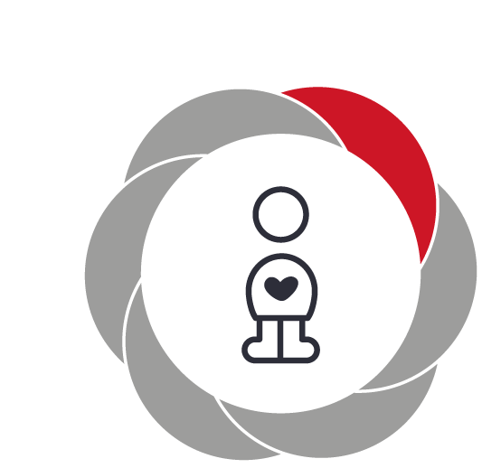

Pædagogiske mål for læreplanstemaet:
- Det pædagogiske læringsmiljø skal understøtte, at alle børn udfolder, udforsker og erfarer sig selv og hinanden på både kendte og nye måder og får tillid til egne potentialer. Dette skal ske på tværs af blandt andet alder, køn samt social og kulturel baggrund.
- Det pædagogiske læringsmiljø skal understøtte samspil og tilknytning mellem børn og det pædagogiske personale og børn imellem. Det skal være præget af omsorg, tryghed og nysgerrighed, så alle børn udvikler engagement, livsduelighed, gåpåmod og kompetencer til deltagelse i fællesskaber. Dette gælder også i situationer, der kræver fordybelse, vedholdenhed og prioritering.
Hvordan understøtter vores pædagogiske læringsmiljø børnenes alsidige personlige udvikling?
Herunder, hvordan vores pædagogiske læringsmiljø:
Understøtter de to pædagogiske mål for temaet Alsidig personlig udvikling
Tager udgangspunkt i det fælles pædagogiske grundlag
Ses i samspil med de øvrige læreplanstemaer.
SøLøVen er et væksthus for barnets alsidige personlige udvikling, et væksthus hvor ro, omsorg, tryghed og genkendelighed er vigtige grundelementer i hverdagen, et væksthus, hvor det enkelte barn i samspil med børn og voksne udvikler sig til selvstændige, alsidige og ansvarsbevidste individer.
Barnet udfordres i nærmeste udviklingszone, så det får positive oplevelser og små sejre, hvorved barnet oplever, at livet lykkes.

Metoder, aktiviteter og pædagogens rolle:
- Vi møder barnet med en anerkendende grundholdning, dvs. at barnet mødes med ligeværd og respekt (i øjenhøjde)
- Det enkelte barn bliver hørt, set, forstået og respekteret med den personlighed barnet udviser
- Vi motiverer og støtte barnets evne til at tage initiativ og have mod på nye udfordringer
- Vi er opmærksomme på, at alle børn er deltagende i løbet af dagen (i leg, i aktivitet og daglige gøremål)
- Vi guider de børn, der er utrygge ved nye ting
- Vi roser barnet, når noget lykkes, men lærer det også, at det er ok at fejle
- Vi lærer barnet at gøre sig umage
- Vi støtter barnet i at blive selvhjulpent
- Vi tilbyder barnet forskellige aktiviteter og legemiljøer, så barnet oplever man kan fordybe sig i forskellige ting
- Vi italesætter og viser, at alle er gode til noget
- Vi vil som voksne være tydelige, autentiske rollemodeller
- Vi har planlagte aktiviteter, men vægter ligeledes spontaniteten i hverdagen, der gør det muligt at følge barnets spor(dvs. at barnets leg og interesser ofte bliver udgangspunkt for læringsmiljøet)
- Vi prioriterer den frie leg, hvor vi går foran, ved siden af og bagved
- Vi holder bamsemøder (en del af Fri for mobberi)
- Vi øver at vente på tur og lytte til f.eks. samling
- Barnets alsidige personlige udvikling vil være gennemgående i alt, hvad vi arbejder med.

Tegn på læring:
- Barnet udfolder sig som en selvstændig og stærk person med et godt selvværd og selvtillid
- Barnet oplever en meningsfuld og glad hverdag
- Barnet er nysgerrig på sig selv og sin omverden
- Barnet oplever sig som en værdifuld deltager i fællesskabet
- Barnet trives og har et positivt og realistisk selvbillede
- Barnet bliver selvhjulpent i forhold til alder og udvikling

Evaluering af alsidig personlig udvikling m. praksis eksempel:
Ud fra daglig evaluering, evaluering på husmøder på p-møder, vurderer vi, at hverdagen på mange måder understøtter målene.
I vores hus ser vi glade børn, der trives og langt overvejende er glade for at komme i børnehave hver dag og ikke sjældent kede af at skulle hjem derfra.
Alle børn udfordres og får den støtte, der er behov foe for at finde modet og viljen til de mange forsøg, der skal til før noget lykkes. Vi ser, at børnehavens børn opdager de besidder kompetencer de ikke troede, at de havde. Det giver glæde og begejstring.
Pga. Covid-19 er der en del ændringer i vores hverdag, f.eks. er det de voksne, der dækker bord og hælder vand op, så børnene ikke rører ved hinandens tallerkener/glas. Vi intensiverer indsatsen med at øve mere selvhjulpenhed igen, når restriktionerne ophæves.

* I børnehaven har vi en glad og temperamentfuld 4-årig pige. Pigen har igennem længere tid øvet sig på at lyne sin jakke. Pædagogerne har guidet pigen, været vedholdende og opmuntrende. Processen har kostet tårer og kampe. Pludselig en dag kan pigen det selv. Hun er meget stolt – nu kan og vil hun selv!*

Social udvikling  ”Social udvikling er udvikling af sociale handlemuligheder og deltagelsesformer og foregår i sociale fællesskaber, hvor børnene kan opleve at høre til, og hvor de kan gøre sig erfaringer med selv at øve indflydelse og med at værdsætte forskellighed.  Gennem relationer til andre udvikler børn empati og sociale relationer, og læringsmiljøet skal derfor understøtte børns opbygning af relationer til andre børn, til det pædagogiske personale, til lokal- og nærmiljøet, til aktiviteter, ting, legetøj m.m.”  Den styrkede pædagogiske læreplan, Rammer og indhold, s. 38-39 | 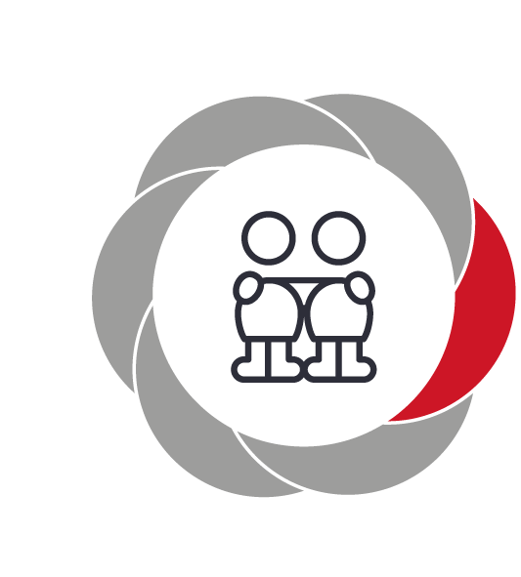

Pædagogiske mål for læreplanstemaet:
- Det pædagogiske læringsmiljø skal understøtte, at alle børn trives og indgår i sociale fællesskaber, og at alle børn udvikler empati og relationer.
- Det pædagogiske læringsmiljø skal understøtte fællesskaber, hvor forskellighed ses som en ressource, og som bidrager til demokratisk dannelse.
Hvordan understøtter vores pædagogiske læringsmiljø børnenes sociale udvikling?
Herunder, hvordan vores pædagogiske læringsmiljø:
Understøtter de to pædagogiske mål for temaet Social udvikling
Tager udgangspunkt i det fælles pædagogiske grundlag
Ses i samspil med de øvrige læreplanstemaer.

Barnet tilegner sig og udvikler sine sociale færdigheder i fællesskaber, socialt samspil og i leg med andre børn og voksne. Derfor skal læringsmiljøet i SøLøVen være således, at børnene har mulighed for og støttes i at indgå i fællesskaber, hvor de oplever et tilhørsforhold og herved udvikler empati, sociale handlemuligheder og relationer til de børn og voksne, som barnet møder i sin børnehaveverden. Det sociale fællesskab er vigtigt for at udvikle egen identitet. Barnet bliver dannet, så det bliver værdsat i mødet med andre mennesker og kvalificerer sig til det videre liv (dannelse og kvalificering).

Metoder, aktiviteter og pædagogens rolle:
- Vi er bevidste om, at læringsmiljøet skal understøtte børns lyst til at lege, udforske og eksperimentere.
- Vi skaber plads til fri leg og til bevidst tilrettelagte legeprocesser
- Vi tilrettelægger pædagogiske temaforløb, der inddrager hele eller dele af børnegruppen
- Vi følger op på barnets eget initiativ
- Vi hjælper med at finde aktiviteter, som barnet synes er sjovt
- Barnet gøres bevidste om, hvad en god ven er
- Vi roser og anerkender barnet for dets indsats bl.a. for hjælpsomhed, vente pænt på tur, sige goddag/farvel etc.
- Vi støtter barnet til at kunne sige fra, når egne grænser nås
- Vi hjælper med at tage initiativ til at kontakte og lege med hinanden
- Ældstebarnet får ansvar for at hjælpe yngstebarnet, herved opnås selvtillid
- Vi italesætter og anerkender forskelligheder hos børn, såvel som hos voksne
- Vi italesætter overfor barnet, at alle har styrkesider og dermed noget at bidrage med til fællesskabet
- Vi guider barnet i konfliktsituationer, ser det fra begge parters perspektiv. Vi forsøger at vise barnet/spejle den andens følelser og intentioner, så barnet udvikler empati
- Vi voksne er tydelige autentiske rollemodeller
- Vi voksne skaber gode relationer til børnene ved at være nærværende og oprigtig interesseret i dem
- Alle voksne er obs på barnets relation og om det trives (vi sparrer med hinanden)
- Vi anvender materialet Fri for mobberi og endvidere børnesamtaler til at understøtte vores arbejde med børnenes sociale udvikling.
- Barnets sociale kompetencer vil være gennemgående i alt, hvad vi arbejder med

Tegn på læring:
- Barnet lærer at skabe kontakt, danne venskaber og viser glæde ved at være sammen med andre børn
- Barnet oplever at være en del af børnefællesskabet i børnehaven
- Barnet lærer at vise omsorg, tolerance, respekt og mod
- Barnet udvikler empati og kan opfatte andres behov og følelser
- Barnet tilbyder at hjælpe de andre børn

Evaluering af social udvikling med praksiseksempel:
Børnene i SøLøVen søger ofte til deres ”bedste venner”, men vi ser også, at de danner nye venskaber. Dejligt at se, at de indbyder andre i legen, men det er også ok at lege alene. Vi skal af og til hjælpe børnene med at spørge om lov til at være med. I coronatiden har vi mest været i aldersopdelte grupper, og her har børnene fået øje på flere i deres egen aldersgruppe.
Vi ser, at flertallet af børnene er lydhøre over for andre børns behov for trøst, og enten selv hjælper eller udviser den omsorg at tilkalde en voksen, der kan hjælpe.
Vi voksne er oprigtige rollemodeller, der er empatiske og sætter ord på følelserne.
Vi bruger materialet: ”Fri for Mobberi”. Vi må dog erkende, at i denne coronatid har vi ikke afholdt særlig mange bamsemøder, men vi bruger grundessensen i materialet.

* Et barn ligger under rutchebanen og er ked af det. Et større barn kommer til en af pædagogerne for at få hjælp. Pædagogen kan se, at det ikke kræver akut hjælp, så snakker med det ældre barn om, hvad det kan gøre for at hjælpe. Det ældre barn tænker sig om og siger, at hun vil gå over og trøste og spørge om det andet barn vil lege. Pædagogen siger: ”Det var en god ide – du er en god ven”. Barnet bliver stolt og glad.*

Kommunikation og sprog  ”Børns kommunikation og sprog tilegnes og udvikles i nære relationer med barnets forældre, i fællesskaber med andre børn og sammen med det pædagogiske personale.  Det centrale for børns sprogtilegnelse er, at læringsmiljøet understøtter børns kommunikative og sproglige interaktioner med det pædagogiske personale. Det er ligeledes centralt, at det pædagogiske personale er bevidst om, at de fungerer som sproglige rollemodeller for børnene, og at børnene guides til at indgå i fællesskaber med andre børn.”  Den styrkede pædagogiske læreplan, Rammer og indhold, s. 40-41 | 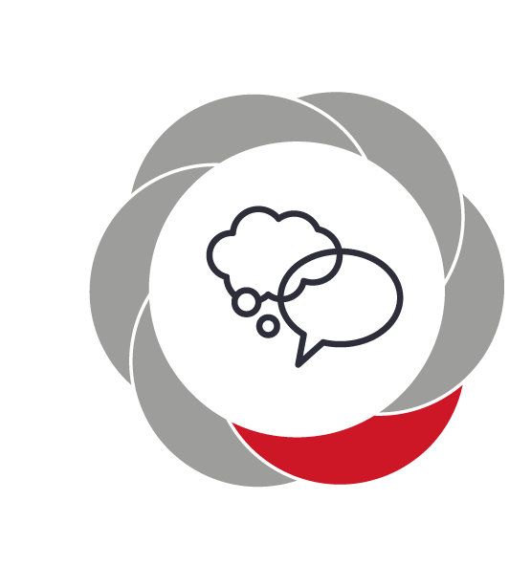

Pædagogiske mål for læreplanstemaet:
- Det pædagogiske læringsmiljø skal understøtte, at alle børn udvikler sprog, der bidrager til, at børnene kan forstå sig selv, hinanden og deres omverden.
- Det pædagogiske læringsmiljø skal understøtte, at alle børn opnår erfaringer med at kommunikere og sprogliggøre tanker, behov og ideer, som børnene kan anvende i sociale fællesskaber.
Hvordan understøtter vores pædagogiske læringsmiljø børnenes kommunikation og sprog?
Herunder, hvordan vores pædagogiske læringsmiljø:
Understøtter de to pædagogiske mål for temaet Kommunikation og sprog
Tager udgangspunkt i det fælles pædagogiske grundlag
Ses i samspil med de øvrige læreplanstemaer.

Sprog er forudsætningen for at udtrykke sig og kommunikere. Igennem sproget udtrykkes følelser, tanker, meninger og behov. Der er forskellige sprog, bl.a. talesprog, skriftsprog, tegnsprog, kropssprog og billedsprog.
Når børnene mestrer at indgå i dialog, bliver de klogere på sig selv, på andre og på verden. Sproglige færdigheder er altså en indgangsdør til verden - en mulighed for at høste viden og erfaringer.

Metoder, aktiviteter og pædagogens rolle:
- Vi sikrer at børnene får mange oplevelser i og uden for institutionen
- Vi prioriterer tid og nærvær til at lytte, svare og samtale
- Vi tilpasser beskeder og forklaringer til barnets alder og udviklingstrin
- Vi er tydelige i vores kommunikation med barnet og er gode rollemodeller
- Vi støtter barnet i leg og tale og hjælper dem til at udtrykke sig og sætte ord på deres handlinger, meninger og følelser.
- Vi støtter barnet i at anvende sproget som redskab i konfliktløsning
- Vi sætter ord på det, som vi og barnet gør, især med de yngste , eks. ”Så skal du have armen ind i ærmet”
- Vi motiverer de børn, der ikke bruger sproget så meget ved at aflæse det non-verbale sprog og hjælpe med at sætte ord på
- Vi giver anbefalinger til forældrene f.eks. tal med dit barn om, hvad det har oplevet ud fra personalets formidling evt. gennem Facebook billeder/tekst
- Vi sprogscreener ved behov
- Vi er obs på barnets udtale, rådfører os med talepædagog og laver sprogøvelser i sproggruppen
- PPR kontaktes ved behov
- Vi bruger Fri for Mobberi materialet med samtaler, hvor vi lytter, fortæller, venter på tur
- Vi har samlingsstunder næsten hver dag, hvor vi synger, lytter og samtaler
- Vi arbejder med rim og remser, sanglege og højtlæsning
- Vi anvender dialogisk læsning, når vi læser med børnene
- Vi besøger skolens bibliotek

Tegn på læring:
- Barnet udvikler sit sprog og tilegner sig et passende ordforråd og udtale i forhold til alder og udvikling
- Barnet kan vente på tur og give plads til andre
- Barnet kan modtage en kollektiv besked og agere derefter
- Barnet kan fortælle om egne oplevelser og holde fokus i fortællingen

Evaluering af kommunikation og sprog med praksiseksempel:
Idet sprog og kommunikation er det mest naturlige for os i mødet med andre mennesker, snakker og kommunikerer vi helt naturligt meget med vores børn. Vi betegner det vi gør og fortæller, hvad der skal ske.
Yngstegruppen øver sprog før spisning gennem sang og historiefortælling. Vi kunne godt tænke os flere samlingsstunder, hvor vi i alle grupper øver sprog.
Vi har også i noget af corona perioden deltaget i Kirkemusikalsk Legestue i Skallerup Kirke, hvor en musikpædagog har sunget med børnene.
Vi har en sprogansvarlig pædagog, der laver sprogtest og sprogforløb.
Vi kontakter PPR/talepædagog, når vi har brug for sparring/hjælp til børn med større udfordringer.

*I yngstegruppen synger vi EN bestemt sang til frokost hver dag. Der er flere børn, der ikke har et tydeligt og korrekt sprog. I og med det er samme sang synger alle børn efterhånden med, nogle dog kun med lyde, men melodi og rytme fanger alle børn hurtigt og ligeledes sange med bevægelser.*

Krop, sanser og bevægelse  ”Børn er i verden gennem kroppen, og når de støttes i at bruge, udfordre, eksperimentere, mærke og passe på kroppen – gennem ro og bevægelse – lægges grundlaget for fysisk og psykisk trivsel.  Kroppen er et stort og sammensat sansesystem, som udgør fundamentet for erfaring, viden, følelsesmæssige og sociale processer, ligesom al kommunikation og relationsdannelse udgår fra kroppen”.  Den styrkede pædagogiske læreplan, Rammer og indhold, s. 42-43 | 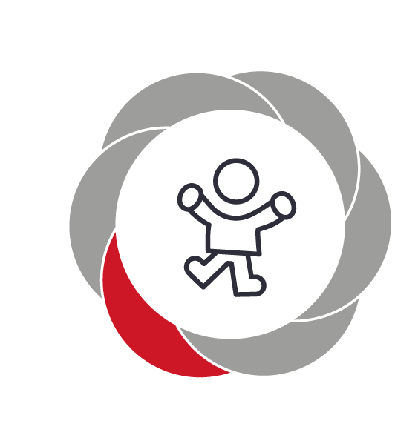

Pædagogiske mål for læreplanstemaet:
- Det pædagogiske læringsmiljø skal understøtte, at alle børn udforsker og eksperimenterer med mange forskellige måder at bruge kroppen på.
- Det pædagogiske læringsmiljø skal understøtte, at alle børn oplever krops- og bevægelsesglæde både i ro og i aktivitet, så børnene bliver fortrolige med deres krop, herunder kropslige fornemmelser, kroppens funktioner, sanser og forskellige former for bevægelse.
Hvordan understøtter vores pædagogiske læringsmiljø udviklingen af børnenes krop, sanser og bevægelse?
Herunder, hvordan vores pædagogiske læringsmiljø:
Understøtter de to pædagogiske mål for temaet Krop, sanser og bevægelse
Tager udgangspunkt i det fælles pædagogiske grundlag
Ses i samspil med de øvrige læreplanstemaer.

Krop, sanser og bevægelse dækker over læring om og udvikling af kropsbevidsthed, sanser, sundhed, samt fin- og grovmotoriske færdigheder. Herunder også glæde ved, accept af og forståelse for egen krop, samt oplevelsen af at glæde sig over at være i bevægelse. Det er gennem brug af alle sanser, børnene tilegner sig viden om den fysiske, kulturelle og sociale omverden. Krop, sanser og bevægelse er redskaber til ar erobre verden – at føle livet lykkes.

Metoder, aktiviteter og pædagogens rolle:
- Vi skaber motoriske læringsrum ude og inde
- Vi er opmærksomme på de børn, der ikke af sig selv tilvælger motorisk udfoldelse
- Vi støtter børnene i at få forståelse for egen krop og kropsbevidsthed
- Vi øver børnene i at blive selvhjulpne (f.eks. toiletbesøg, tøj af og på)
- Vi er bevidste om ikke at hjælpe børnene, når de godt kan selv
- Vi lærer børnene om hygiejne, f.eks. vigtigheden af grundig håndvask
- Vi snakker med børnene om sund kost, f.eks. ved madpakkespisning
- Vi tager på ture i nærmiljøet, til skov og strand, hvor alle sanser er i brug
- Vi bruger vores store naturlegeplads, hvor børnene cykler, løber, kravler, gynger og klatrer. På motions- og oplevelsesstien Synergivejen rundt om skole og hal bruger vi desuden vores sanser; vi ser på forskellige træer og smådyr, vi dufter til blomster, vi smager på bær, vi lytter til fugle, og vi mærker vind og vejr
- Indenfor udfordres motorikken i hallen, i puderummet og på motorikbaner
- Vi præger børnenes finmotoriske udvikling ved at fordybe os i perler, puslespil, tegninger mm.
- Vi laver frugtfad hver dag og dækker bord, hvor børnene bliver inddraget
- Vi har afslapning, f.eks. til bamsemøde og fortæller massagehistorier, hvor børnene kan mærke kroppen i ro.

Tegn på læring:
- Barnet viser glæde ved at eksperimentere med og bruge kroppen
- Barnet tilegner sig og udforsker omverdenen gennem alle sanser
- Barnet udvikler kropsbevidsthed

Evaluering af krop, sanser og bevægelse med praksiseksempel:
Vi kan se, at børnene nyder de fysiske udfoldelser udenfor. Her får børnene masser af sanseoplevelser med mudder, vand, halm, kulde/varme.
Vi ser, at børnene udforsker deres krop, idet de selv går i gang med at øve balance både inde og ude.
Børnene har en god kropsbevidsthed. Vi har dog i år ikke haft projekt om ”Mig selv”, hvilket vi snart ønsker.
P.g.a. Covid-19 har vi ikke haft vores ugentlige tur i hallen, men glæder os til disse besøg igen.

*Et børnehavebarn vil gerne hen og gynge, men mener ikke hun kan komme op på gyngen selv. Pædagogen forklarer barnet, hvordan hun skal gøre det. Pigen mener stadig ikke hun kan og begynder at græde. Pædagogen viser igen barnet, hvordan hun skal gøre. ”Ok så prøver jeg”, siger hun, og det lykkes. ”Se se jeg kan godt selv”, udbryder hun stolt. ”Ja det kan du – flot”, siger pædagogen.*

Natur, udeliv og science
”Naturoplevelser i barndommen har både en følelsesmæssig, en kropslig, en social og en kognitiv dimension.
Naturen er et rum, hvor børn kan eksperimentere og gøre sig de første erfaringer med naturvidenskabelige tænke- og analysemåder. Men naturen er også grundlag for arbejdet med bæredygtighed og samspillet mellem menneske, samfund og natur.”
Den styrkede pædagogiske læreplan, Rammer og indhold, s. 44-45

Pædagogiske mål for læreplanstemaet:
- Det pædagogiske læringsmiljø skal understøtte, at alle børn får konkrete erfaringer med naturen, som udvikler deres nysgerrighed og lyst til at udforske naturen, som giver børnene mulighed for at opleve menneskets forbundethed med naturen, og som giver børnene en begyndende forståelse for betydningen af en bæredygtig udvikling.
- Det pædagogiske læringsmiljø skal understøtte, at alle børn aktivt observerer og undersøger naturfænomener i deres omverden, så børnene får erfaringer med at genkende og udtrykke sig om årsag, virkning og sammenhænge, herunder en begyndende matematisk opmærksomhed.
Hvordan understøtter vores pædagogiske læringsmiljø, at børnene gør sig erfaringer med natur, udeliv og science?
Herunder, hvordan vores pædagogiske læringsmiljø:
Understøtter de to pædagogiske mål for temaet Natur, udeliv og science
Tager udgangspunkt i det fælles pædagogiske grundlag
Ses i samspil med de øvrige læreplanstemaer.

Naturoplevelser i barndommen bidrager både til den følelsesmæssige, mentale og fysiske udvikling, idet naturen udfordrer krop og følelser.
Udelivet styrker børns nysgerrighed for naturen og dens hemmeligheder, som bla. gerne skulle være medvirkende til at grundlægge et ansvar for miljøet.
En naturfaglig dannelse skabes af oplevelser med, interesse for og viden om naturen i et miljø, hvor der er plads til at undres, stille spørgsmål og finde svar. Børnene får udsyn til den store verden og indsigt i, hvordan ting fungerer.
Metoder, aktiviteter og pædagogens rolle:
- Børn og medlevende voksne vil sammen bruge naturen som et eksperimenterende legerum og hente masser af viden om natur og naturfænomener
- Vi benytter os af, at vi ligger midt i et meget afvekslende naturområde og tager på ture på gåben eller i vores bus til f.eks. skov og strand
- Vi er så vidt muligt ude hver dag i alt slags vejr. Vi taler om de forskellige typer vejr og forskelle på årstiderne
- Vi er en del af ”De grønne spirer”
- Vi prioriterer den frie leg
- Vi deltager i affaldsindsamling og snakker om tings nedbrydelighed
- Vi sørger for, at børnene får sansemæssige oplevelser. På vores legeplads kan børnene få fingrene i jorden, lege med vand, klatre i træer, gemme sig i det høje græs eller imellem træerne
- Vi sanseoplever på oplevelsesstien Synergivejen – her finder vi forskellige træer, buske, bær og fugle
- Vi laver insekthoteller, hvor vi snakker med børnene om vigtigheden af også at passe på de små insekter, som er vigtige i naturen
- Vi har højbede, hvor vi sår grøntsager/kartofler, og vi snakker fra jord til bord
- Vi har kaniner og snakker om kaninens pasning
- Vi bruger opslagsbøger og internettet til at søge viden sammen med børnene
- Vi lærer børnene gode vaner i forhold til natur og miljø, sparer på ressourcerne (vand, sæbe, papir)
- De voksne er aktive og viser glæde, interesse og ansvarlighed for natur og miljø i hverdagen
- De voksne viser interesse, når børnene f.eks. finder snegle, blomster eller hører en fugl

Tegn på læring:
- Børnene viser glæde ved at færdes i naturen og lave aktiviteter ude
- Børnene udviser respekt for naturen / dyr i naturen, samler f.eks selv et stykke plastik op fra skovbunden
- Børnene har en naturvidenskabelig nysgerrighed og undrer sig i naturen.

Evaluering af natur, udeliv og science med praksiseksempel:
Børnene er rigtig meget ude i naturen (det meste af tiden her i coronatiden). Udover legepladsen tager vi på tur i nærmiljøet og den omkringliggende natur.
Vi kan se, at børnene nyder at opholde sig i naturen og udviser glæde for den læringsproces og de læringsmiljøer, som naturen tilbyder og udviser interesse og nysgerrighed.
Vi har interesseret fuldt med i vores insekthoteller og rådnebur (proces m. knogler) og haft vildtkamera opsat.
Indenfor har vi fået en interaktiv skærm, og vi har til sprogtema brugt tale/besked klemmer.
Vi er stadig en del af Grønne Spirer og har også i 2020 fået Det grønne Spirerflag.
Vi har også i år været med i affaldsindsamling, hvor vi sorterede/snakkede affald.
Vi har en ”naturnørd” ansat, så børnene har det sidste år lært rigtig meget om fugle og dissekering af døde dyr, bla. rådyr, sugle, solsort, svane, mus.

*En forældre afleverer et trafikdræbt dyr, som vi dissekere foran børnene, hvilket forårsager en masse spørgsmål fra børnene, da de har en naturlig nysgerrighed om det usædvanlige scenarie.
Efterfølgende vælger vi sammen med børnene at placere det et hemmeligt sted, hvor vi sætter et vildtkamera op til at dokumentere de dyr, der vil æde af kadaveret. Disse optagelser kan vi se fra vores computer på vores storskærm. Vi fik billeder af bla. musvåge, gråkrage, husmår & rødhals.
En sådan læringsproces giver over flere dage anledning til mange snakke om liv, død og hele den naturlige proces.*

Kultur, æstetik og fællesskab  ”Kultur er en kunstnerisk, skabende kraft, der aktiverer børns sanser og følelser, ligesom det er kulturelle værdier, som børn tilegner sig i hverdagslivet.  Gennem læringsmiljøer med fokus på kultur kan børn møde nye sider af sig selv, få mulighed for at udtrykke sig på mange forskellige måder og forstå deres omverden.”  Den styrkede pædagogiske læreplan, Rammer og indhold, s. 46-47 | 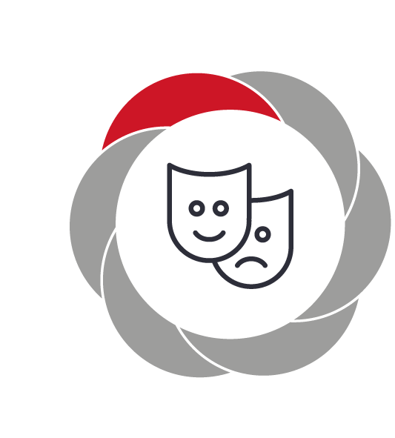

Pædagogiske mål for læreplanstemaet:
- Det pædagogiske læringsmiljø skal understøtte, at alle børn indgår i ligeværdige og forskellige former for fællesskaber, hvor de oplever egne og andres kulturelle baggrunde, normer, traditioner og værdier.
- Det pædagogiske læringsmiljø skal understøtte, at alle børn får mange forskellige kulturelle oplevelser, både som tilskuere og aktive deltagere, som stimulerer børnenes engagement, fantasi, kreativitet og nysgerrighed, og at børnene får erfaringer med at anvende forskellige materialer, redskaber og medier.
Hvordan understøtter vores pædagogiske læringsmiljø, at børnene gør sig erfaringer med kultur, æstetik og fællesskab?
Herunder, hvordan vores pædagogiske læringsmiljø:
Understøtter de to pædagogiske mål for temaet Kultur, æstetik og fællesskab
Tager udgangspunkt i det fælles pædagogiske grundlag
Ses i samspil med de øvrige læreplanstemaer.

Kultur er udtryk for menneskets forståelse og tilgang til verden. Det er gennem mødet med andre og det anderledes, vi definerer vores eget kulturelle ståsted og genkender vores egne kulturelle rødder.
Så når børnene præsenteres for andre udtryksformer og kulturer (får udsyn), så udvikles de til hele, nysgerrige og tolerente mennesker med indsigt og forståelse for, at menneskers sprog, vaner og levevilkår kan være vidt forskellige. Vi tror på, at børn igennem dette og det at være en del af fællesskabet bliver bevidste om, at verden og livet er fantastisk og langt større end dem selv.
Metoder, aktiviteter og pædagogens rolle:
- I den pædagogiske planlægning sikrer vi, at vi laver varierede aktiviteter
- Vi er åbne overfor de forskellige værdier og kulturelle traditioner, børnene har med hjemmefra
- Vi har et læringsmiljø med et klart værdisæt, som giver børnene et solidt fundament til at kunne handle og orientere sig på en hensynsfuld og respektfuld måde, bla. snakker vi ordentlig sammen og har respekt for hinandens forskellighed
- Vi fejrer de danske højtider, f.eks. jul, fastelavn og påske og holder danske traditioner som at fejre børnenes fødselsdag
- Vi tager på udflugter, der giver indtryk, f.eks. til biograf, teater og bibliotek
- Vi deltager i kirkemusikalsk legestue i vores lokale kirke
- Vi besøger og deltager hos de lokale håndværkere, f.eks. keramiker og glaspuster
- Vi besøger hinandens hjem og forældres arbejdspladser
- Vi holder samling, hvor vi læser højt, synger, laver sanglege og ser film
- Vi deltager i morgensamling på skolen
- Vi holder Fri for mobberi / bamsemøder
- Vi sørger for der er litteratur til rådighed, der giver børnene en naturlig lyst til at læse og fordybe sig i bøger og herigennem få viden om den verden, de lever i
- Vi vil gøre vores hverdag mindre voksenstyret og lade børnene tage mere aktivt del i beslutningsprocesser
- Vi præsenterer børnene for forskellige værkstedmaterialer og vil have mere fokus på det kreative hjørne
- Vi vil introducere og udvikle på børnenes kendskab til IT, bla. iPads som et læringsredskab

Tegn på læring:
- Barnet er nysgerrig på sig selv og sin omverden
- Barnet har lyst til at udtrykke sig gennem forskellige kreative materialer
- Barnet har lyst til at være en del af fællesskabet
- Barnet handler på en hensynsfuld og respektfuld måde

Evaluering af kultur, æstetik og fællesskab m. praksis eksempel:
I vores hus er der en god kultur, hvor vi går meget op i at holde fast i de gode traditioner, der er i forbindelse med højtiderne. Desværre har vi i år pga corona restriktioner ikke kunne invitere bedsteforældre ind til påskefrokost og juleklip. Vi har heller ikke haft helt så mange kulturelle oplevelser ud af huset, som vi plejer pga aflysning af teater, biograf og musikalsk legestue mm. Men vi har taget på en del udflugter med vores bus, hvor vi har fået nye indtryk og oplevelser med hjem.
Vi ser, at børnene søger fællesskabet og er glad for at komme i børnehave. Vi gør meget ud af, at vi snakker ordentligt til og med hinanden.
Vi efterbearbejder temaer/aktiviteter med kreative materialer, men vi vil stadig fremadrettet have mere fokus på det kreative hjørne.
I forhold til IT, har vi fået etableret interaktiv skærm, som børnene benytter.

*På en af vores mange busture, gik turen denne gang til Hirtshals i det smukke frostklare solskinsvejr.
Målet var at finde en overvintrende flagermus i de historiske bunkere.
Vi fandt mange bunkere, og fik dem undersøgt grundigt med lommelygte & nysgerrighed.
På toppen af bunkerne stoppede vi op og spejdede ud over havet og kunne se de travle fiskekuttere. Vi fik en snak om havnen, og hvordan og hvorfor fiskemanden fanger fisk.
Mange nye indtryk var taget med hjem.*

Evalueringskultur

”Lederen af dagtilbuddet er ansvarlig for at etablere en evalueringskultur i dagtilbuddet, som skal udvikle og kvalificere det pædagogiske læringsmiljø.
Lederen er ansvarlig for, at arbejdet med den pædagogiske læreplan evalueres mindst hvert andet år med henblik på at udvikle arbejdet. Evalueringen skal tage udgangspunkt i de pædagogiske mål og herunder en vurdering af sammenhængen mellem det pædagogiske læringsmiljø i dagtilbuddet og børnenes trivsel, læring, udvikling og dannelse.
Evalueringen skal offentliggøres.
Lederen af dagtilbuddet er ansvarlig for at sikre en løbende pædagogisk dokumentation af sammenhængen mellem det pædagogiske læringsmiljø og børnenes trivsel, læring, udvikling og dannelse. Den pædagogiske dokumentation skal indgå i evalueringen.”
Den styrkede pædagogiske læreplan, Rammer og indhold, s. 50-51

Det er ikke et lovkrav at beskrive dagtilbuddets dokumentations- og evalueringspraksis i den pædagogiske læreplan, men det kan være en fordel i udarbejdelsen af læreplanen at forholde sig til den løbende opfølgning og evaluering af indholdet i læreplanen.

Hvordan skaber vi en evalueringskultur, som udvikler og kvalificerer vores pædagogiske læringsmiljø?
Det vil sige, hvordan dokumenterer og evaluerer vi løbende vores pædagogiske arbejde, herunder sammenhængen mellem det pædagogiske læringsmiljø og de tolv pædagogiske mål?
Her kan I kort beskrive jeres arbejde med at etablere en evalueringskultur som en del af det daglige pædagogiske arbejde. I kan fx beskrive, hvordan I arbejder systematisk med evaluering, om I arbejder med særlige metoder, om I arbejder eksperimenterende eller undersøgende med et særligt fokus, samt hvordan, hvor ofte og i hvilke fora I drøfter og reflekterer over jeres pædagogiske praksis mv.
I hverdagen dokumenterer vi vores aktiviteter med opslag på Facebook (igennem billeder og tekst). Vi dokumenterer også igennem vores daglige dialog med forældrene og ved projekter/temaer ophænges billeder og tekst.
Den pædagogiske praksis og konkrete aktiviteter evalueres løbende i dagligdagen, hvor vi hurtigt kan lave en ændring, hvis det er relevant. Vi evaluerer også på stuemøde, som vi har 2 gange om måneden. Her drøfter vi børn, det pædagogiske læringsmiljø og evt. udfordringer.
Vores mål er desuden, at det pædagogiske læringsmiljø skal evalueres ud fra KVALid. Vi glæder os til at blive yderligere introduceret til materialet og få det implementeret i vores hverdag. Vi afventer fælles kursus for alle private institutioner, men det er desværre udskudt til efteråret 2021. Dette materiale vil vi bruge på vores stuemøder, så vi sikrer vi kommer omkring alle målene og sikrer kvaliteten i vores børnehave.

Hvordan evaluerer vi arbejdet med den pædagogiske læreplan, som skal foretages mindst hvert andet år?
Her kan I fx kort beskrive, hvordan evaluering af læreplanen kan ses i forhold til jeres evalueringskultur i hverdagen.

Vi har et årligt evalueringsmøde, hvor alt personale evaluerer hele institutionen og snakker fremtid. Her er vi også omkring de pædagogiske læreplaner.

Her kan I finde yderligere inspiration til arbejdet med den pædagogiske læreplan
Til at understøtte og inspirere jeres videre arbejde med den styrkede pædagogiske læreplan er der udviklet en række øvrige materialer. Alle inspirationsmaterialer – nuværende og kommende – kan findes på www.emu.dk/dagtilbud

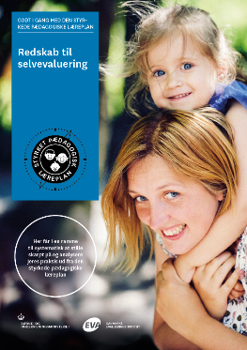 | 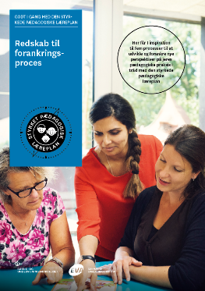 | 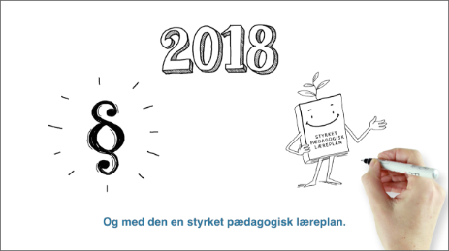
Redskab til selvevaluering er en ramme til systematisk at analysere jeres praksis inden for centrale områder i den styrkede pædagogiske læreplan. | Redskab til forankringsproces indeholder fem tilgange til, hvordan I kan arbejde med forandring og forankring af et stærkt pædagogisk læringsmiljø. | Film introducerer indholdet i og illustrerer hovedpointer fra publikationen Den styrkede pædagogiske læreplan.
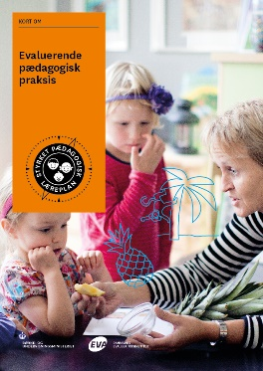 | 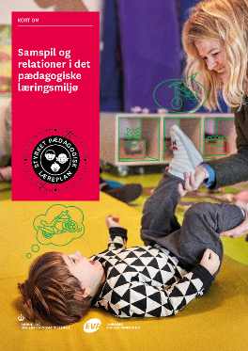 | 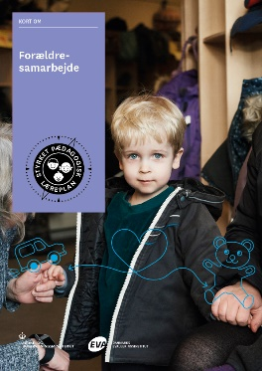

Forskellige tematiske materialer dykker ned i viden om et tema og giver inspiration til dialog og handling. Her er bl.a. materialer om evaluerende pædagogisk praksis, som understøtter en systematisk tilgang til det at evaluere.  Der offentliggøres løbende nye temaer.  Alle materialer kan findes på www.emu.dk/dagtilbud  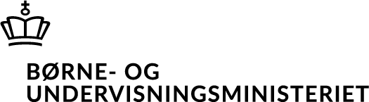 | Pædagogisk læreplan  © 2019  Danmarks Evalueringsinstitut og Børne- og Socialministeriet  Citat med kildeangivelse er tilladt  Design: BGRAPHIC

